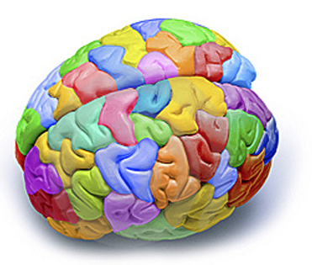
INVENTAMOS PALABRAS TRABAJAMOS LA CREATIVIDAD

Nota: Animar a nuestros alumnos a crear definiciones locas, divertidas, originales, etc.

